|  |
| --- |
| faculté de medecine d’annaba |
| EEG et électrogènese corticale |
| 2ème année médecine 2019-2020 |
| [benahmedabdelhalim@gmail.com](mailto:benahmedabdelhalim@gmail.com) |
| **Dr A. Benahmed** |
|  |

1. Définition de l’électroencéphalographie : L’électrœncéphalographie est l’enregistrement de l’activité électrique du cerveau.
2. Les rythmes EEG : Chez un sujet au repos les yeux sont fermés le cortex cérébral présent une activité spontanée. Cette activité spontanée, se présente à l’EEG par des variations périodique de l’activité corticale ; formant des rythmes. On distingue :

|  |  |  |  |
| --- | --- | --- | --- |
| rythme | Fréquence(Hertz) | Localisation | Etat physiologique |
| **alpha (α)** | 8 à 13 Hz  amplitude >50 uV | occipital | Veille  disparait  lors des efforts intellectuels, ouverture des yeux. |
| **bêta (β)** | plus de 14 Hertz  faible amplitude | fronto-pariétales | Veille active  Yeux ouverts |
| **thêta (θ)** | 4 â 7 Hertz | temporale | Sommeil paradoxal |
| **delta (δ)** | inférieure â 4 Hertz. |  | sommeil lent |

1. origine des activités EEG

Les activités EEG est le résultat de fluctuations spontanées des potentiels membranaires ; qui sont synchronisées par des structures sous-corticales, pour former des activités rythmiques.

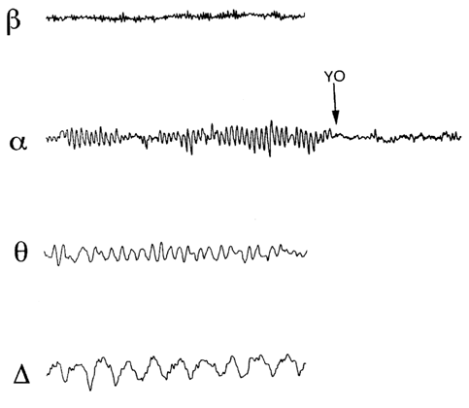

L'activité EEG correspond essentiellement à l'activité postsynaptique des neurones pyramidaux. Ces cellules présentent des dendrites orientées parallèlement les unes aux autres et leurs dendrites et qui sont perpendiculaires à la surface du cortex, les corps cellulaires sont situés dans la profondeur.

Les potentiels postsynaptiques synaptiques des dendrites forment des dipôles orientés parallèlement.

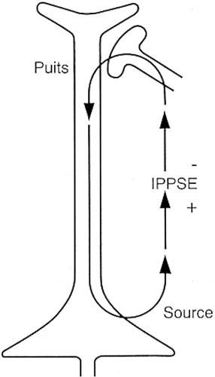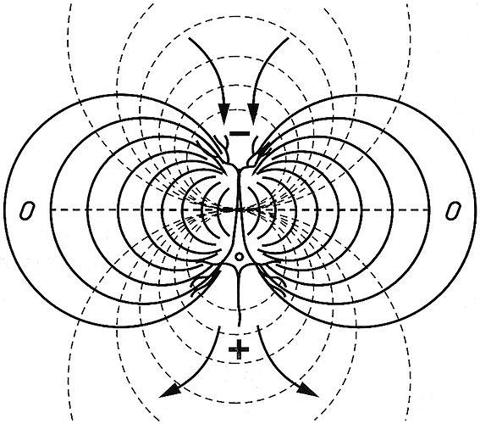

Quand une électrode extracellulaire est située à proximité du courant d'entrée (puits) un potentiel négatif est enregistré, alors qu'à proximité du courant de sortie (source), on enregistre un potentiel positif.

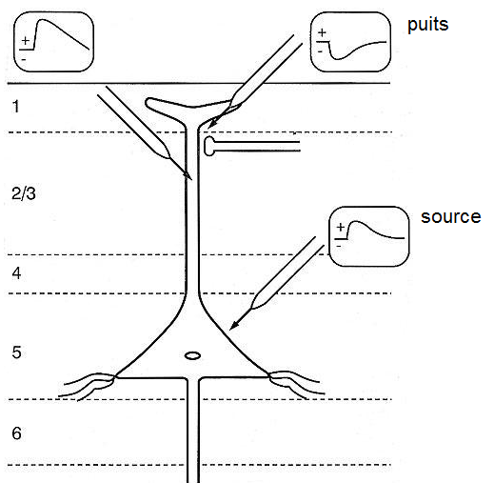

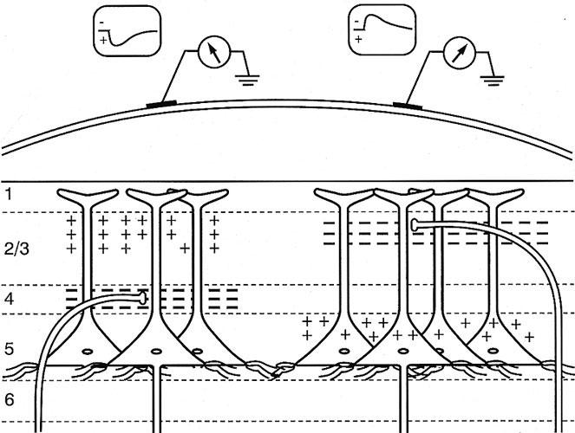Ces potentiels postsynaptiques générés s'additionnent pour formées des courants locaux.

Deux systèmes modulent ces activités postsynaptiques corticales :

1. **Le noyau réticulaire thalamique :** est à l’ origine des ondes rythmiques corticales (pacemaker) responsable de la synchronisation thalamocorticale . Ce noyau est constitué de cellules autorythmiques qui se projette sur la presque totalité des autres noyaux thalamiques, qui eux-mêmes se projettent sur tout le cortex cérébrale.

* En absence d’excitation le noyau réticulaire thalamique transmis aux cellules pyramidales des bouffées rythmiques **synchronisées**.
* En présence d’une excitation, le noyau réticulaire thalamique transmis aux cellules pyramidales une activité **désynchronisé**.

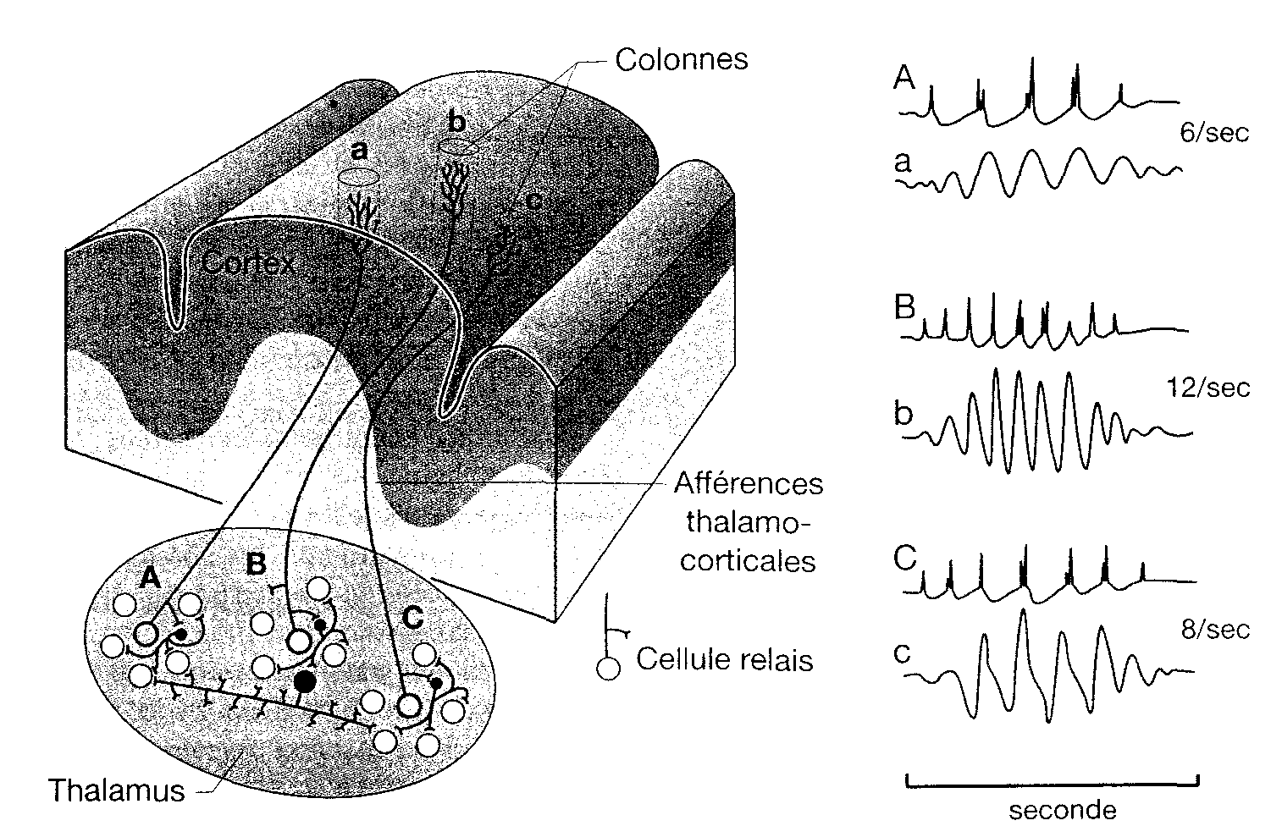

1. **la formation réticulaire mésencéphalique :** est responsable de la désynchronisation du tracé EEG :

* Par le système activateur ascendant : d’où partent des voies excitatrices ascendantes qui se projettent de façon diffuse sur l’ensemble du cortex cérébral.
* Par le système activateur descendant : d’où partent des voies excitatrices descendantes qui se projettent sur les motoneurones de la moelle et sont responsables d’éveil comportemental.

